

Техническое задание на разработку программы “Statement”.

Выполнили студенты: Митюшин Пётр,

Группа: П1-18

Преподаватель: Наталья Юрьевна Бобкова

Королев, 2022

Оглавление

Введение 3

1.1. Наименование программы 3

1.2. Краткая характеристика 3

2. Основания для разработки 3

3. Назначение разработки 3

3.1. Функциональное назначение 3

3.2. Эксплуатационное назначение 3

4. Требования к программе или программному изделию 3

4.1. Требования к функциональным характеристикам 3

4.1.1. Требования к составу выполняемых функций 3

4.1.2. Требование к организации входных и выходных данных 3

4.2. Требования к надёжности 3

4.2.1. Требование к обеспечению надёжного функционирования программы 4

4.2.2. Время восстановления после отказа 4

4.2.3. Отказы из-за некорректных действий оператора 4

4.3. Условия эксплуатации 4

4.3.1. Климатические условия эксплуатации 4

4.3.2. Требования к численности и квалификации 4

4.3.3. Требования к численности и квалификации персонала 4

4.4. Требования к составу и параметрам технических средств 4

Состав технических средств: 4

4.5. Требования к информационной и программной совместимости 4

4.6. Требования к маркировке и упаковке 5

4.7. Требования к транспортированию и хранению 5

4.8. Специальные требования 5

5. Требования к программной документации 5

6. Технико-экономические показатели 5

7. Стадии и этапы разработки 5

8. Порядок контроля и приемки 6

# Введение

## Наименование программы

Наименование программы – “Statement”.

## Краткая характеристика

Приложение “Statement” предназначена для контроля за дынными студентов. Для каждой записи предусмотрен только один оператор.

# Основания для разработки

Основанием для разработки является выданное задание по квалификационному экзамену. Задание описано в биле под номером 12.

Согласно билету, исполнитель обязан разработать программу “Statement”, предоставив исходные коды и документы.

Наименование темы разработки – “Разработка информационной системы – Statement”.

# Назначение разработки

Программа “Statement”, будет использоваться в колледже специально обученным оператором.

## Функциональное назначение

Для оператора эта программа позволяет редактировать данные студентов, а также показывает номера всех зачёток студентов.

## Эксплуатационное назначение

Приложение должно эксплуатироваться оператором. Программу можно начать использовать запустив .exe файл.

# Требования к программе или программному изделию

## Требования к функциональным характеристикам

### Требования к составу выполняемых функций

После запуска программы пользователю отображается форма главного экрана. Оператор может посмотреть данные которые уже внесены.

Программа позволяет добавлять, изменять и удалять записи с данными студентов, а также выводить все номера зачёток.

### Требование к организации входных и выходных данных

Входными данными является данные студентов. Оператор может находить данные студентов и редактировать их.

Выходными данными является данные студентов которые уже были введены, а также номера зачёток студентов.

После установки программы, ввод данных студентов осуществляет оператор и после добавления должна выводится вся информация всех студентов.

## Требования к надёжности

Вероятность безотказной работы системы должна составлять не менее 99.99% при условии исправности версии программы.

### Требование к обеспечению надёжного функционирования программы

Файл для содержания данных не нуждается в резервном замещении так как она будет меняться с каждой новой записью в аудиторию.

Надежное функционирование программы должно быть обеспечено выполнением заказчиком совокупности организационно-технических мероприятий, перечень которых приведен ниже:

* организацией бесперебойного питания технических средств;
* использованием лицензионного программного обеспечения;
* регулярным выполнением рекомендаций Министерства труда и социального развития РФ, изложенных в Постановлении от 23 июля 1998 г. «Об утверждении межотраслевых типовых норм времени на работы по сервисному обслуживанию ПЭВМ и оргтехники и сопровождению программных средств»;
* регулярным выполнением требований. Защита информации. Испытания программных средств на наличие компьютерных вирусов.

### Время восстановления после отказа

Время восстановления после отказа неопределённо даже при условии соблюдения условий эксплуатации технических и программных средств. Так как отказ может быть вызвано неисправностью технических средств, фатальным сбоем операционной системы.

### Отказы из-за некорректных действий оператора

Отказ программы может произойти из-за поведения оператора, которое не смог распланировать разработчик. В общем отказы программы возможен из-за внутренних багов или неполадок самого приложения.

## Условия эксплуатации

Программа запускается на компьютере оператора. Должна быть возможность свернуть и переместить окно приложения для запуска стороннего программного обеспечения.

### Климатические условия эксплуатации

Специальные условия не требуются.

### Требования к численности и квалификации

Программа не требует проведения каких-либо видов обслуживания.

### Требования к численности и квалификации персонала

## Требования к составу и параметрам технических средств

## Состав технических средств:

* Телефон сотрудника, включающий в себя:
* процессор с тактовой частотой, не менее 1 ГГц;
* оперативная память объемом, не менее 1 Гб;
* Жёсткий диск, не менее 10 Гб;
* Операционная система Windows 10

## Требования к информационной и программной совместимости

Файл с данными должен составляется по примеру, который представлен в папке с программой. Тае же в файле с данными студентов тоже представлены примерные данные которые может вводить пользователь.

## Требования к маркировке и упаковке

Программа передаётся на флэшке в виде папки. Специальных требований к маркировке не предъявляется.

## Требования к транспортированию и хранению

Для транспортировки программы ничего не требуется.

## Специальные требования

Программа должна обеспечивать взаимодействие с пользователем посредством графического пользовательского интерфейса, разработанного согласно рекомендациям компании-производителя операционной системы.

# Требования к программной документации

Предварительный состав программной документации:

* техническое задание (включает описание применения);
* руководство оператора;

# Технико-экономические показатели

Программа “Statement” пригодна для принятия зачётов или выставления оценок в учебных заведений.

# Стадии и этапы разработки

Всего этапов разработки:

* Разработка требований
* Проектирование
* Реализация
* Тестирование
* Внедрение

На стадии “Разработка требований” должен быть выполнен этап разработки, согласования и утверждения настоящего технического задания.

На стадии “Проектирование” утверждается интерфейс программы, а также внутренние устройство программы.

На стадии “Реализации” должны быть выполнены перечисленные ниже этапы работ:

* разработка программы;
* разработка программной документации;

На стадии “Тестирование” проверяется работа функций программы и в целом корректность её работы.

На стадии “Внедрение” должен быть выполнено внедрение заказчику на компьютер.

Содержание работ по этапам:

На этапе разработки технического задания должны быть выполнены перечисленные ниже работы:

* постановка задачи;
* определение и уточнение требований к техническим средствам;
* определение требований к программе;
* определение стадий, этапов и сроков разработки программы и документации на нее;
* согласование и утверждение технического задания.

На этапе разработки программы должна быть выполнена работа по программированию (кодированию) и отладке программы.

На этапе разработки программной документации должна быть выполнена разработка программных документов в соответствии с требованиями ГОСТ 19.101-77.

На этапе испытаний программы должны быть выполнены перечисленные ниже виды работ:

* разработка, согласование и утверждение порядка и методики испытаний;
* проведение приемо-сдаточных испытаний;
* корректировка программы и программной документации по результатам испытаний.

На этапе подготовки и передачи программы должна быть выполнена работа по подготовке и передаче программы и программной документации в эксплуатацию на объектах заказчика.

# Порядок контроля и приемки

Приемосдаточные испытания программы должны проводиться согласно требованиям принятия квалификационного экзамена “Участие в интеграции программных модулей”.

# Приложение.

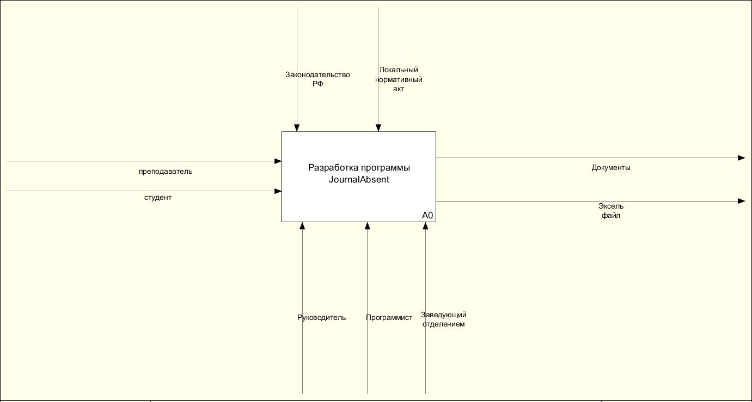

Рисунок 1.Первый уровень.

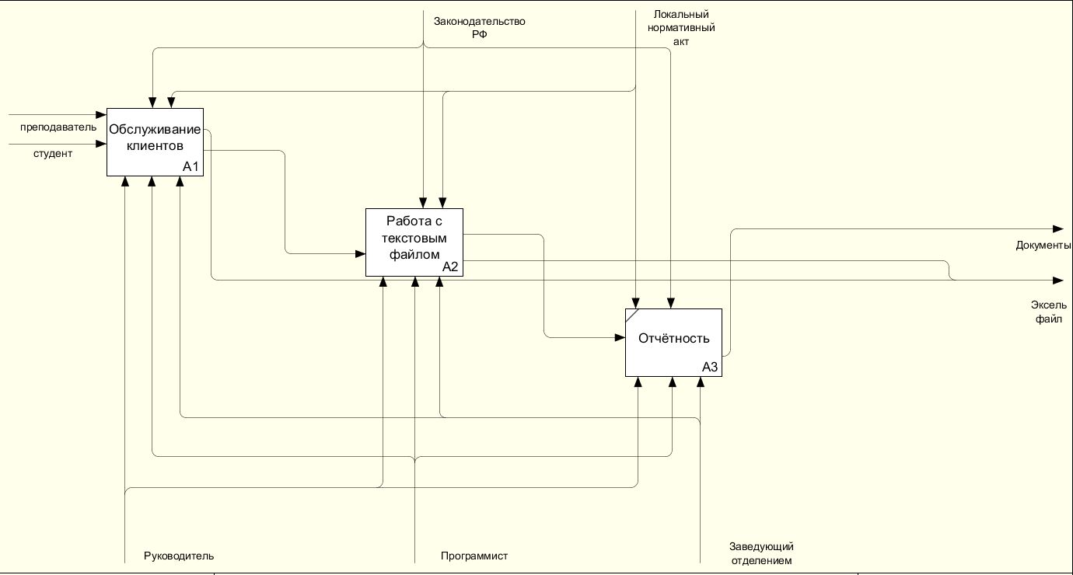

Рисунок 2.Второй уровень.

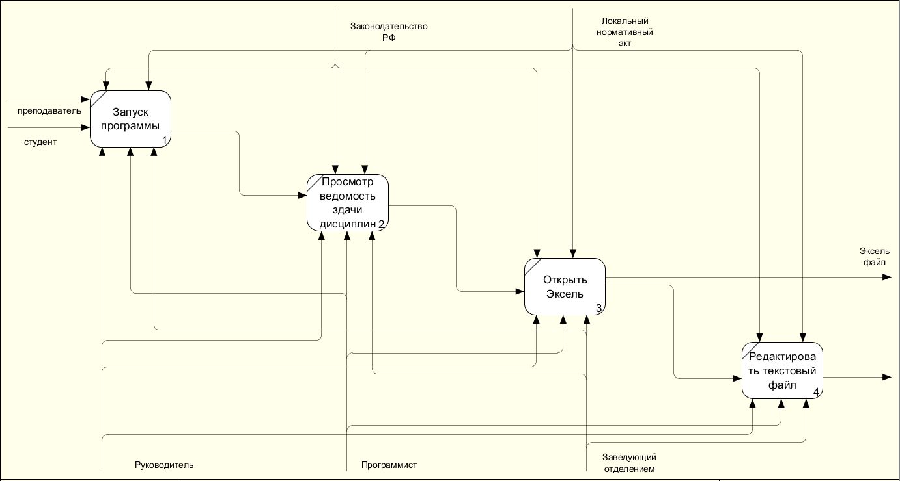

Рисунок 3.Третий уровень обслуживания клиентов.

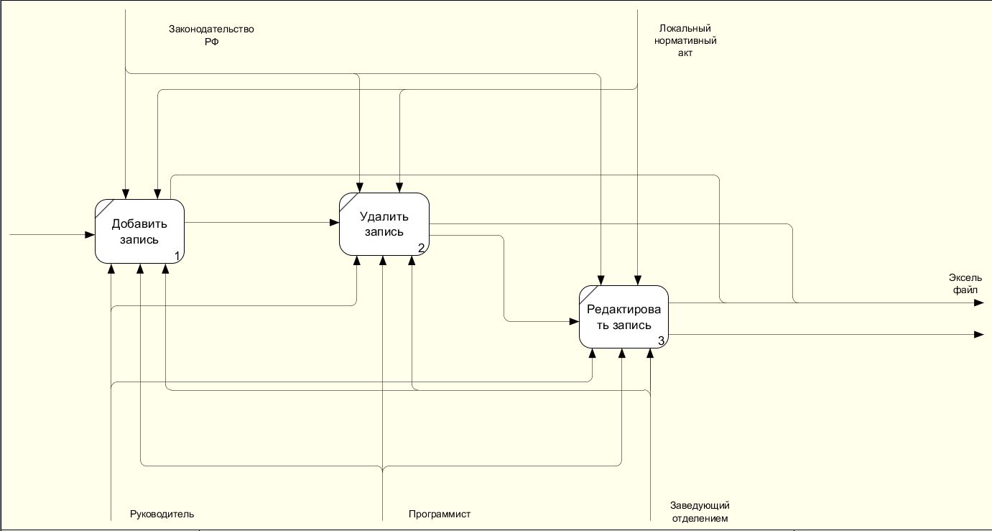

Рисунок 4.Третий уровень работы с текстовым файлом.